Trabajar con el tipo "character" en VHDL

Creador: David Rubio G.
Blog: https://soceame.wordpress.com/
GitHub: https://github.com/DRubioG
Fecha última modificación: 27/02/2025

Dentro de la librería estándar (STANDAD) de VHDL existe un tipo de dato muy interesante, que se llama character. Es un tipo de dato que permite definir caracteres sueltos, como haría el método string, pero con la ventaja de que es un tipo de dato más fácil de convertir a otro tipo de datos.
El tipo string si se separa carácter a carácter se puede definir como tipo character.
La definición del tipo character en la librería STANDARD se hace de la siguiente forma.
type CHARACTER is (
NUL, SOH, STX, ETX, EOT, ENQ, ACK, BEL,
BS, HT, LF, VT, FF, CR, SO, SI,
DLE, DC1, DC2, DC3, DC4, NAK, SYN, ETB,
CAN, EM, SUB, ESC, FSP, GSP, RSP, USP,

' ', '!', '"', '#', '$', '%', '&', ''',
'(', ')', '*', '+', ',', '-', '.', '/',
'0', '1', '2', '3', '4', '5', '6', '7',
'8', '9', ':', ';', '<', '=', '>', '?',

'@', 'A', 'B', 'C', 'D', 'E', 'F', 'G',
'H', 'I', 'J', 'K', 'L', 'M', 'N', 'O',
'P', 'Q', 'R', 'S', 'T', 'U', 'V', 'W',
'X', 'Y', 'Z', '[', '\', ']', '^', '_',

'`', 'a', 'b', 'c', 'd', 'e', 'f', 'g',
'h', 'i', 'j', 'k', 'l', 'm', 'n', 'o',
'p', 'q', 'r', 's', 't', 'u', 'v', 'w',
'x', 'y', 'z', '{', '|', '}', '~', DEL,
C128, C129, C130, C131, C132, C133, C134, C135,
C136, C137, C138, C139, C140, C141, C142, C143,
C144, C145, C146, C147, C148, C149, C150, C151,
C152, C153, C154, C155, C156, C157, C158, C159,
'�', '�', '�', '�', '�', '�', '�', '�',
'�', '�', '�', '�', '�', '�', '�', '�',
'�', '�', '�', '�', '�', '�', '�', '�',
'�', '�', '�', '�', '�', '�', '�', '�',
'�', '�', '�', '�', '�', '�', '�', '�',
'�', '�', '�', '�', '�', '�', '�', '�',
'�', '�', '�', '�', '�', '�', '�', '�',
'�', '�', '�', '�', '�', '�', '�', '�',
'�', '�', '�', '�', '�', '�', '�', '�',
'�', '�', '�', '�', '�', '�', '�', '�',
'�', '�', '�', '�', '�', '�', '�', '�',
'�', '�', '�', '�', '�', '�', '�', '�');
Ahora vamos a ver con ejemplos como se puede utilizar este tipo de datos.

Ejemplo
En el siguiente ejemplo vamos a convertir un tipo character a un tipo std_logic_vector. Para ello se tiene que conocer que una letra en ASCII tiene 8 bits. Entonces, lo primero que se tiene que hacer es definir la constante y después hacer la conversión
constant char : character := 'a';

constant char_std_logic : std_logic_vector(7 downto 0) := std_logic_vector(to_unsigned(character'pos(char), 8));

Para hacer esta conversión primero se tiene que declarar la librería numeric_std para poder hacer la conversión a unsigned. Y por último solo hay que hacer uso del atributo pos para seleccionar el valor posicional, aunque esto es simplemente un atributo necesario para trabajar con el tipo character.
Nota: la conversión no necesariamente tiene que se de 8 bits, puede ser de otros valores como 9, 7, 6, etc, lo que se hace es añadir o quitar bits.
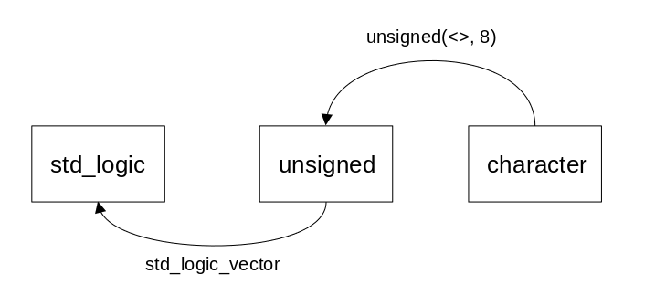
Si ahora simulamos tenemos el valor de la conversión de ASCII a hexadecimal.
